Газета «Северный луч»№ 47 (3549) от 21 ноября 2014 года

Автор: Ирина Михович
Фото: Анастасия СУХОРУКОВА, архивы Оксаны Алфёровой, Светланы Деречиной и Любови ИВАНОВОЙ

История рыбкоопа - часть истории района
понедельник, 24.11.24, 08:37
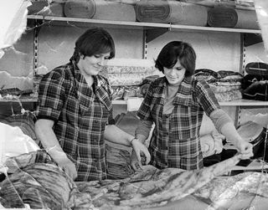
Продавцы Ирина Давыдова и Светлана Деречина принимают товар в отделе тканей магазина «Универмаг», 1979г.
Даже для человека возраст 80 лет - это солидно, а для предприятия - целая эпоха, что свидетельствует о его стойкости, стабильности и надежности. Не каждая организация, тем более на Севере, может похвастаться таким долголетием. 24 ноября 2014 года Пуровский рыбкооп, а сейчас - Пуровское потребительское общество, будет праздновать свой восьмидесятилетний юбилей.

Предприятие особого значения
Пуровский рыбкооп - рыболовецкое кооперативное общество потребителей - был образован в 1934 году. Он имел особое значение для местного и тундрового населения, поскольку розничную торговлю здесь осуществляла в основном потребкооперация. Все национальные поселки района, интернат, больница и детские сады обеспечивались товаром со склада рыбкоопа. Все товары в то время доставляли только водным транспортом. Сначала из Салехарда его везли до Уренгоя, потом перегружали на баржи и отправляли в Тарко-Сале.
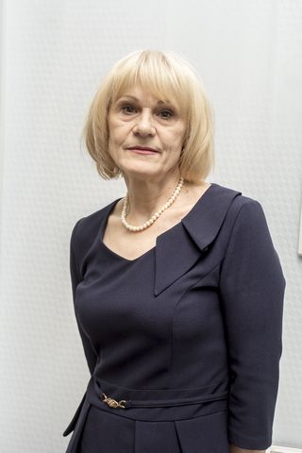
Председатель Пуровского райпо Светлана Деречина
В том же году в Тарко-Сале начала работать пекарня, чуть позже открылись два продуктовых магазина, а также специализированные - хозяйственный, промышленный, «Мясо-рыба». Стала развиваться сеть торгово-заготовительных пунктов в Тольке, Харампуре, Халясавэе, Вынгапуре, Самбурге, Быстринке, Засольном и Ивай-Сале. Была организована торговля разъездных ларьков, которые обеспечивали коренное население товарами повседневного спроса. Местные жители сдавали в кооператив пушнину, рыбу, ягоды, грибы, орехи, а взамен получали право на приобретение дефицитных товаров. Сырье и дикоросы на оленьих упряжках доставляли в Тарко-Сале и отправляли дальше в заготовительные пункты Салехарда.
В годы Великой Отечественной войны коллектив предприятия вносил свою лепту в победу советского народа. В то время, когда большинство мужчин ушло на фронт, деятельность организации не остановилась. Женщины создавали бригады, занимались ловлей рыбы и заготовкой пушнины. Вязали теплые рукавицы, носки и шарфы, шили фуфайки и посылками отправляли все это на фронт через Салехард.
Выстояло предприятие и в трудные послевоенные годы. В 1961 году открылась столовая «Северянка». Многие жители Тарко-Сале до сих пор помнят внимательный персонал, уютный зал с большими окнами и множеством цветов и вкус приготовленных по-домашнему блюд.
К огромному сожалению, часть архивных материалов была безвозвратно утеряна из-за неоднократных пожаров. Поэтому некоторые моменты истории сохранились только благодаря воспоминаниям старожилов района и ветеранов предприятия.

Наперекор всем обстоятельствам
Однако самым сложным периодом стали годы перестройки и после распада Советского Союза. Возникла конкуренция с частным сектором, но коллектив рыбкоопа всеми силами старался отстоять свои позиции, сохранить структуру и коллектив.
Рассказывает председатель Пуровского райпо Светлана ДЕРЕЧИНА:
- До 90-х годов в Пуров-ском районе работа снабжающих организаций, таких, как ОРСы и рыбкооп, была очень востребована. Деятельность таркосалинского ОРСа геологов была направлена на снабжение экспедиции (имеется в виду Таркосалинская нефтеразведочная экспедиция. - Авт.). В нашу же задачу, как тогда, так и сейчас, входило обеспечение товаром сельского населения. Когда-то у предприятия имелись склады, автопарк, даже катер для доставки товара в труднодоступные поселения. Но в условиях жесточайшей конкуренции нам стало очень трудно выживать. Еще 10 лет назад было десять торговых точек, а сегодня их осталось только восемь: четыре - в Тарко-Сале и по одной в Самбурге, Харампуре, Быстринке и Тольке. Но мы не опускаем руки и продолжаем работать, потому что далеко не каждый предприниматель станет снабжать товаром отдаленные населенные пункты.
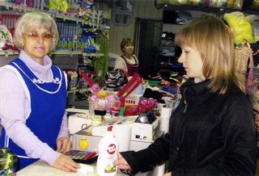
Трудовой стаж старшего продавца Любови Ивановой в райпо - более тридцати лет, 2011г.
В январе 1993 года постановлением главы администрации района Пуровский рыбкооп реорганизован в Пуровское потребительское общество - более известное населению как райпо. Однако основным видом деятельности все так же, как и много лет назад, остается розничная торговля и производство хлеба и мучных кондитерских изделий недлительного хранения.
И все же главным богатством предприятия все эти годы были и остаются замечательные и трудолюбивые люди, многие из которых проработали в кооперативе 25-30 лет.
Рассказывает старший продавец Любовь ИВАНОВА:
- В моей трудовой книжке всего две записи - учеба в Ханты-Мансийском кооперативном техникуме и работа в Пуровском рыбкоопе. В 1983 году приехала на практику в Тарко-Сале и осталась навсегда. Уже более 30 лет работаю на одном предприятии. Сначала была ревизором. Часто приходилось ездить по национальным поселкам. А после рождения ребенка ушла работать продавцом.
За годы су-ществования наша организация пережила разные периоды. Испытала на себе и взлеты и падения. Было время в 90-е годы, когда наш отдел райпо занимал площадь чуть больше пяти квадратных метров. Выживали как могли. Только за счет собственного энтузиазма увеличивали количество рабочих часов, постепенно расширяли ассортимент, привлекали покупателей. Теперь многие из них стали нашими друзьями, с ними можем и пошутить и про жизнь поговорить. Продавец ведь всегда немного психолог. Если он не будет внимательным, дружелюбным и жизнерадостным, то никакой ассортимент не поможет держаться магазину, как говорится, на плаву.
Но как бы ни менялись окружающая обстановка и люди, одно всегда остается неизменным - это прекрасные отношения в коллективе. Знаю, что каждому можно доверять не только на работе, но и в личных отношениях. С особым теплом вспоминаю бывшего председателя Лидию Петровну Ермолину, которая была для меня первым и лучшим наставником. Не могу не сказать добрых слов о тех, с кем много лет трудилась бок о бок: Наталье Дик, Валентине Долган, Нине Гильмияровой, Валентине Фарковой, Инне Осиповой, Зинаиде Твердовской, Анне Печищевой. Для нас - молоденьких сотрудниц - многие из них были как матери.
Север, наверное, именно человеческими отношениями и привлекает к себе. Здесь народ всегда был особый - мягче и добрее.

Местные жители сдавали в кооператив пушнину, рыбу, ягоды, грибы, орехи, а взамен получали право на приобретение дефицитных товаров.

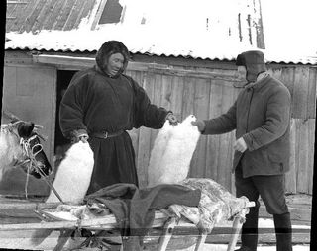
Заготовитель рыбкоопа Трофим Кононович Трифонов принимает пушнину в с.Самбург, 1970г.

«Солнечный» хлеб
Брендом Пуровского районного потребительского общества, как и в предыдущие годы, остается хлеб. Его так и называют в городе - «райповский». Пекарне в этом году также исполняется 80 лет.
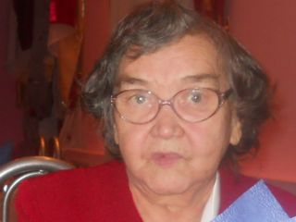
Рассказывает ветеран Пуровского райпо, пенсионерка Нина Даниловна ГИЛЬМИЯРОВА:
- Я по образованию повар. В Тарко-Сале приехала в 1972 году в поисках работы. Председателем тогда была Варвара Андреевна Павлова, она взяла меня сначала пекарем, а через три месяца я уже возглавила коллектив пекарни. Правда, в 1975 году я с пекарней рассталась, но в рыбкоопе на разных участках проработала еще 17 лет, до 1992 года, пока не ушла на пенсию.
О предприятии, на котором проработала два десятилетия, Нина Даниловна может вспоминать бесконечно. Даже спустя двадцать лет после ухода на пенсию она знает, что происходит в райпо и продолжает говорить «у нас в рыбкоопе»:
- Между собой мы называли наш рыбкооп «солнечным», наверно, потому, что его очень любили. Пекарня и сейчас стоит на том же месте. Рядом находился колодец, откуда мы брали воду для замеса теста. Вода, надо сказать, была изумительная: чистая, вкусная.
У пекарей во все времена был тяжелый труд. Летом тесто быстро поднималось, а зимой приходилось очень хорошо потрудиться, чтобы напечь вдоволь хлеба. Особенно, если выпадало время выпечки «отбойного» хлеба (испеченный из чистых отрубей. - Авт.). Печи топили дровами. Чтобы хоть как-то сохранить тепло, приходилось дополнительно и буржуйки топить, и одеялами дежу (чан для замеса теста. - Авт.) укрывать. Дрова надо было привезти, наколоть, истопить печь… Формы в печь вручную сажали, черенок лопаты был по пять метров длиной. Хлеба много пекли разного сорта - первый, второй, высший, отбойный. Он очень вкусный был, лесом пах. Всегда очереди стояли в магазине. Рыбкооп ведь не только поселковое население хлебом снабжал. Много народа из тундры приезжало, мешками на оленях его с собой увозили.

Многие, наверно, до сих пор помнят вкус выпечки от кондитера Валентины Муратовой и пекарей Галины Косовой и Татьяны Аршинской.
Труд пекаря с тех давних пор мало чем изменился. Даже сегодня, покупая свежевыпеченную буханку, мало кто из нас задумывается, насколько титанический труд у хрупких женщин. С двенадцати ночи и до девяти утра они успевают испечь 0,5 тонны хлебобулочных изделий. Большая часть работы до сих пор выполняется вручную. Поэтому пекари вкладывают в каждую булку частичку своего человеческого тепла. Может именно поэтому постоянные покупатели считают райповскую выпечку самой вкусной и ароматной.
- После ухода из пекарни, - продолжает вспоминать Нина Даниловна, - мне пришлось поработать и в овощехранилище, и сопровождать грузы до Уренгоя и обратно. Железной дороги тогда не было, весь товар доставлялся только по воде. Поэтому от начала навигации до поздней осени мы практически жили на катерах - нужно было успеть обеспечить население досрочным товаром первой необходимости. Несмотря на то, что коллектив был очень большой, доставалось всем. Хоть и трудно было, но чувство ностальгии по тем временам не проходит. Народ дружно жил, все праздники отмечали только вместе. Сейчас все к машинам привыкли, а раньше весной люди на лодках за хлебом приплывали, подбирая по пути соседей.

История продолжается:
У Пуровского потребительского общества богатая событиями история. За годы работы предприятие прошло долгий и трудный путь, но никогда не изменяло главному принципу - служению людям.
Рыбкооп в свое время немало сделал для улучшения жизни сельского населения района. Кооперацию тогда ценили - она и кормила, и одевала. Все сотрудники честно и добросовестно выполняли свою работу.
«Сегодня в рядах райпо насчитывается 1516 пайщиков и 35 сотрудников, - рассказывает председатель райпо Светлана Деречина. - Как и в прежние годы, наше предприятие занимается заготовительной деятельностью - закупаем дикоросы у местного населения. Для сельских жителей это дополнительный, а порой и основной источник дохода.
Несмотря на определенные трудности, общество ведет работу по совершенствованию внешнего и внутреннего убранства магазинов, вводятся новые технологии. В этом году прошла успешная автоматизация продуктового магазина в Тарко-Сале, теперь на очереди универмаг. Планируем заменить одну из печей в хлебопекарне, потому что выпечка хлеба и хлебобулочной продукции сегодня - основное направление деятельности
Наша организация была и остается ведущей по обслуживанию сельского населения района. Мы сумели создать конкурентоспособную торговлю, взрастить прекрасных, преданных кооперативному единству специалистов, которыми по праву гордимся».

С тех давних пор труд пекаря мало чем изменился. Даже сегодня, покупая свежевыпеченную буханку, мало кто из нас задумывается, насколько титанический труд у хрупких женщин. С двенадцати ночи и до девяти утра они успевают испечь 0,5 тонны хлебобулочных изделий. Большая часть работы до сих пор выполняется вручную. Поэтому пекари вкладывают в каждую булку частичку своего человеческого тепла. Может именно поэтому постоянные покупатели считают райповскую выпечку самой вкусной и ароматной.

